Rozliczenie okna/drzwi

- pismo o przyznaniu dotacji
- oryginalne faktury- fv wystawiona na beneficjenta, w opisie faktury:
Wykonanie wymiany okien – opis zgodny z załączoną fakturą

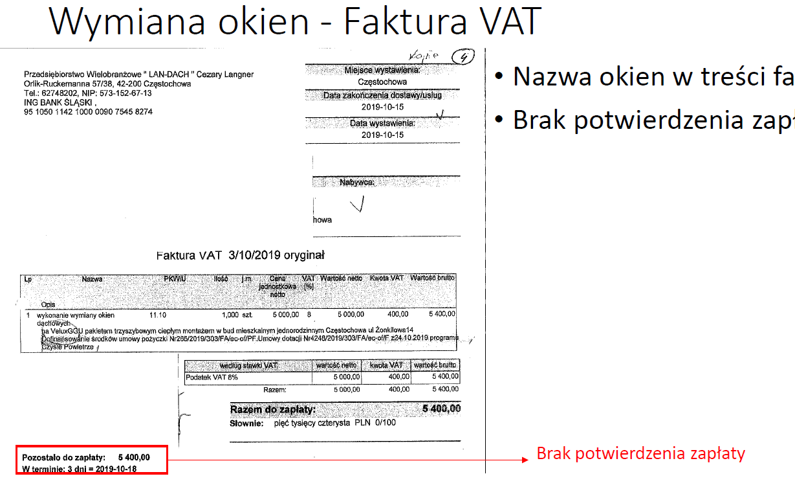

- potwierdzenie za płatności faktur dokonywane przelewem, przy płatności gotówką: adnotacja na fakturze: Zapłacono gotówką,
jeśli będzie adnotacja gotówka – dołączyć KP

- protokół odbioru prac podpisany przez wykonawcę

- Oferta = specyfikacja od Wykonawcy w której wyszczególnione są wszystkie okna, drzwi
z nazwą, współczynnikiem przenikalnością cieplną, wymiarami
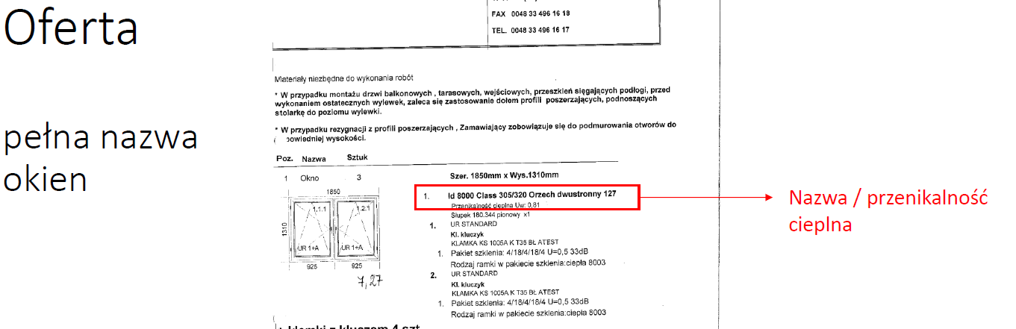

- Deklaracja właściwości użytkowych – dla każdego okna i drzwi osobna deklaracja
Okna – współczynnik przenikalności cieplnej nie większy niż 0,9 U max
Drzwi i bramy garażowe- współczynnik przenikalności cieplnej nie większy niż 1,3 U max

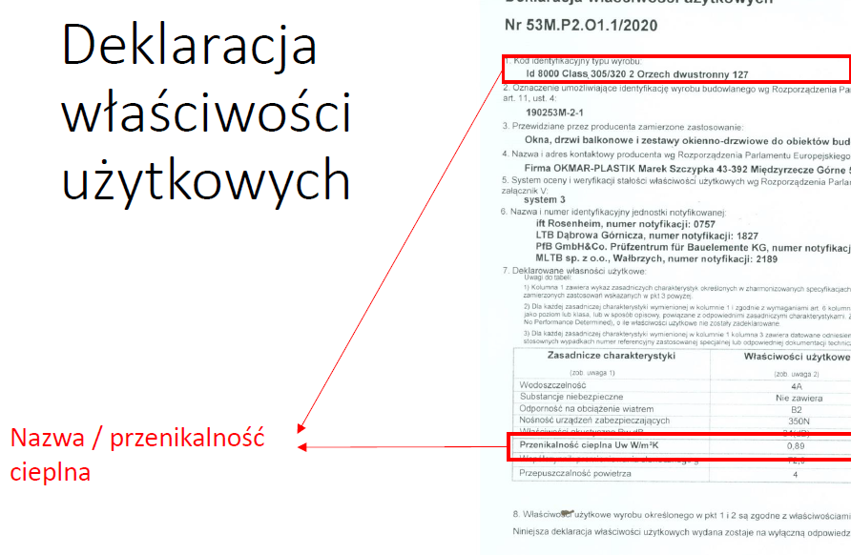
7 . zdjęcie zamontowanych drzwi

